Сравнительный анализ различных сшивающих агентов при синтезе гелей гиалуроновой кислоты
Фомина Ю.А.
Студент, 2 курс магистратуры
РХТУ имени Д.И. Менделеева, Москва, Россия
E-mail: mrs.yula1996@mail.ru
Гиалуроновая кислота (ГК) - природный несульфатированный линейный гликозаминогликан, состоящий из чередующихся остатков D-глюкуроновой кислоты и N-ацетил-D-глюкозамина, соединённых β(1→4)- и β(1→3)-гликозидными связями. ГК участвует в регуляции межклеточных взаимодействий, регенерации тканей и морфогенезе, обладает высокой биосовместимостью и биоразлагаемостью [1]. Для улучшения стабильности и механических характеристик применяют химическую ковалентную сшивку с использованием различных сшивающих агентов. Степень сшивки определяет устойчивость гелей к деградации.
Синтез гелей включал в себя растворение гидроксида натрия в воде, добавление гиалуроната натрия и введение сшивающих агентов (1,4-бутандиолдиглицидилового эфир (BDDE), диглицидиловый эфир этиленгликоля (EDGE), диглицидиловый эфир полиэтиленгликоля (PEGDE)) в различных концентрациях с последующим перемешиванием. После этого полученную систему подвергали диализу в PBS (буферный раствор) в течение 24-48 часов. Далее проводилась стерилизация в автоклаве при температуре 121°C в течение 10 минут.
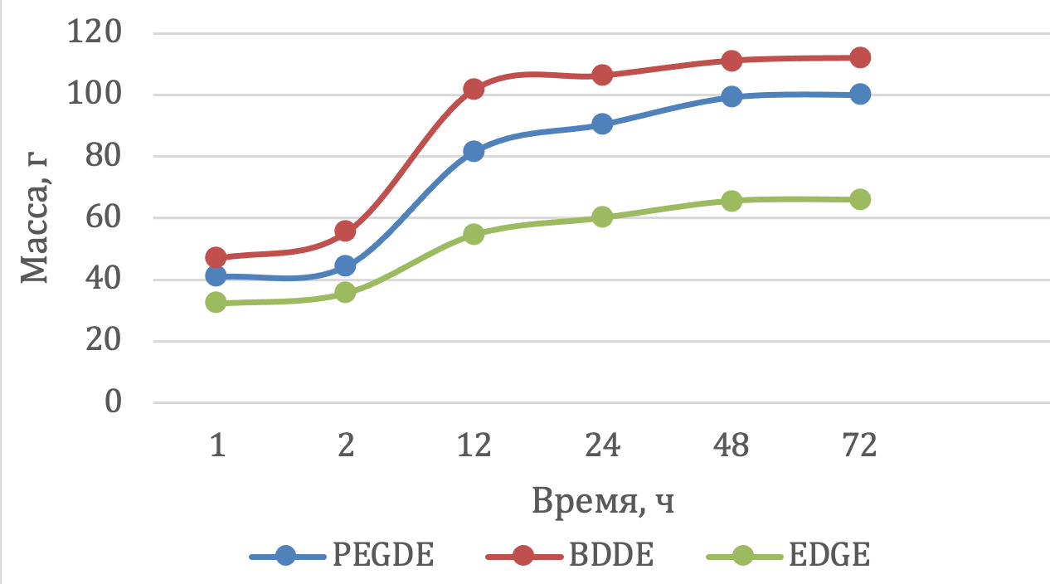
Одним из ключевых свойств гидрогелей гиалуроновой кислоты является их способность связывать и удерживать воду. Степень и динамика этого процесса во многом зависят от структуры пространственной сетки, формируемой различными сшивающими агентами. Плотность и химическая природа сшивок определяют гидратацию, проницаемость и механические характеристики гидрогелей [2].

Рис. 1 – зависимость массы гелей сшитых различными агентами от времени диализа
Диализ показал различия в динамике и величине набухания гидрогелей ГК: при одинаковых условиях равновесное водопоглощение возрастает в ряду EGDE < PEGDE < BDDE, что позволяет подбирать оптимальный сшивающий агент в производстве для достижения требуемых свойств набухания в зависимости от целевого применения.
Литература
1. Kenne L., Gorna K., Lutolf M., Skepo M., Gröbner G. Modification and cross-linking parameters in hyaluronic acid hydrogels // Carbohydr. Polym. 2013. Т. 91. № 1. С. 266-275.
2. Gholamali I., Vu T. Th., Jo S.-H., Park S.-H., Lim K. T. Exploring the progress of hyaluronic acid hydrogels: synthesis, characteristics, and wide-ranging applications // Materials. 2024. Т. 17. № 10. С. 2439.

